Гравитациялық байытудың негізгі ұғымдары.
Отсадкалау әдісімен гравитациялық байыту.
Гравитациялық байытудың технологиялық сұлбалары.

Пайдалы қазбаларды гравитациялық әдіспен байытуды адамзат көне замандардан бері қолданып келеді. Бұл әдіспен минералдарды бөлу олардың түйіршіктерінің белгілі ортада (суда не ауада) шөгу жылдамдықтарының арасындағы айырмашылыққа негізделген. Ал шөгу жылдамдығы түйіршіктердің массасына байланысты. Массаны анықтайтын параметрлер (өлшемдер): минералдардың тығыздығы және түйіршіктердің диаметрлеріне байланысты көлемі. Кейінгі параметр өзгермелі өлшем, ал тығыздық әр минералға тәуелді өзгермейтін қасиет. Осыған байланысты гравитациялық байыту әдісі минералдардың тығыздық қасиетіне негізделген.
Бұл әдісте түйіршіктердің шөгуі әртүрлі ортада жүргізілуі мүмкін, мысалы, суда, ауада және ауыр ортада. Іс жүзінде кенді гравитациялық байыту әртүрлі процестерді қолдану арқылы жүргізіледі. Оларға жататындар: отсадка, концентрациялау (жинағыш) столдарда байыту, шлюздерде және винтті бөлгіштерде байыту, ауыр ортада байыту және тағы басқалары. Олардың барлығы минералдардың тығыздықтарының арасындағы айырмашылыққа негізделгенмен әр түрлі жағдайларда және әртүрлі аппараттарда жүргізіледі.
Гравитациялық байытуда көптеген процестердің қолданылуына себеп болатын негізгі жай – байытуға түсетін қазбаның ірілі – ұсақтылығының кең шекте өзгеруі. Мысалы, түйіршіктердің диаметрлері 0,1 мм–ден 300 мм–ге дейін жетеді. Ал ұсақ және ірі кесектердің бәрін тек бір ғана процеспен жоғарғы өнімділікпен байыту мүмкін емес. Соған байланысты гравитациялық әдістің эволюциялық дамуында әртүрлі процестер табылып іске қосылып отырды. Төменде 1 кестеде әртүрлі процестер қандай ірілік шегінде қолданылатыны келтірілген.
Келтірілген деректерден отсадкамен және ауыр ортада байыту үлкен диаметр шек аралығында қолданылатынын көреміз. Ал шындығында бұл процестерде әр түрлі ірілікке сәйкес әртүрлі аппараттар қолданылады. Тек сөйтіп қана әртүрлі ірілікті зат өнімді байытылады. Ол жайларға әр процесті жеке қарағанда тоқталамыз.

Кесте 1 – Гравитациялық байытудың түрлері

Процестер | Отсадка | Концентрациялау столы | Шлюздер байыту | Винтті бөлгіш түрде байыту | Ауыр ортада байыту
Ірілік, мм | 0,2 – 100 | 0,1 – 3,0 | 0,1 – 20 | 0,1 – 10 | 0,2 – 300

Отсадкалау әдісімен гравитациялық байыту.

Гравитациялық байыту процесінің ішінде отсадка ең жиі қолданылатын және ең өнімді процесс. Егер кен байытылса отсадканы 0,2–50 мм аралығында, ал көмір байытылса 0,5 – 200 мм аралығында қолдануға болады.
Отсадка деп әртүрлі минералдар түйіршіктерінің (кесектерінің) тік бағытта жоғары-төмен қозғалатын су не ауа әсерімен тығыздықтарына қарай бөліну процесін атайды.Отсадкалау процесінің (сол сияқты барлық байыту процестерінің) негізін түсіну үшін қажетті жай-сол процесте минерал түйіршіктеріне қандай күштер әсер ететінін білу керек. Әр түрлі минералдар түйіршіктерінің бір-бірінен жақсы бөлінуі соларға әсерлерін тигізетін күштердің айырмашылығына байланысты.
Неғұрлым олардың айырмашылығы үлкен болса, соғұрлым минералдар түйіршіктері жақсы бөлінеді. Енді отсадка процесінде қандай күштердің және басқада факторлардың түйіршіктерге тигізетін әсерін талдайық. Отсадкалауда қолданылатын машиналардың қай түрі болмасын ішінде су тұратын камерадан тұрады. Камера ішінде тор орналасқан. Су арнаулы қондырғымен тік бағытта жоғары-төмен бағытта шайқалмалы қозғалысқа келтіріледі. Бастапқы зат (кен) сумен араласа тор бетіне түседі. Осы жағдайда минерал түйіршіктеріне қандай күштер әсер ететіні схемалық түрде 1 – суретте көрсетілген.

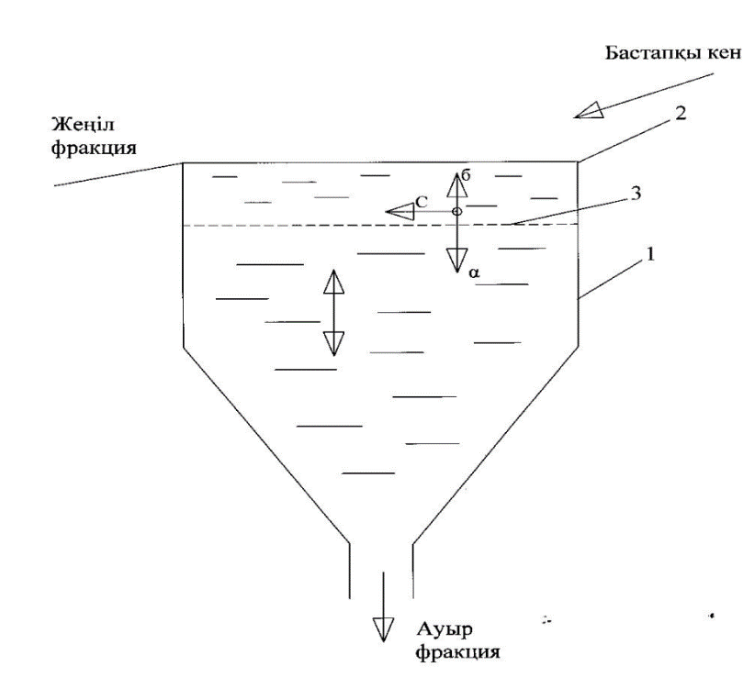
1 – сурет. Отсадкалау процесінде әрекет ететін күштер бағыты:
1–камера; 2–түсіргіш науа; 3–тор; а–салмақ күші; б–судың көтеру күші;
с–судың ағызу күші көрсетілген (1–жеңіл түйіршік, 2–ауыр түйіршік).

Бірінші күш-салмақ күші "а". Ол минерал түйіршігінің тығыздығымен көлемі (диаметріне байланысты) және Архимед заңына анықталатыны белгілі. Екінші күш судың жоғары бағытта қозғалысынан туатын оның көтеру күші "б". Үшінші күш-бастапқы затпен бірге түсетін судың горизонталь бағытта ағызу күші "с".
Сонда түйіршіктің тор үстінде қозғалу бағыты осы үш күшке тең әсерлі күштің бағытына сай болады. 2 – суретте салмағы екі түрлі түйіршіктерінің әртүрлі күштер әсерінен екі түрлі бағытта қозғалатыны көрсетілген.
Жеңіл түйіршіктер (кесектер) төмен шөкпейтін бет (жоғарғы) қабаттарда жиналады, ал ауырлары төмен бағытта жылжып, астыңғы қабатқа жиналады. Міне, осылай екі қабатқа бөлініп жиналған әртүрлі минералдар түйіршіктерін камерадан үздіксіз шығарып отыру қажет. Жеңіл минерал жиналған үстіңгі қабат отсадкалау машиналарының барлық түрінде бастапқы затпен бірге түсетін судың ағызу күшімен камераның екінші басынан асып шығады.
Төменгі қабатта жиналған ауыр минерал түйіршіктері (кесектері) бастапқы заттың ірілігіне байланысты екі түрлі әдіспен камераның түбіне түседі. Егер түйіршік 5 мм-ден артпаса онда олар тордың тесігі арқылы өтеді де, ал одан ірі зат байытылса төменгі қабат тор тесігінен емес, әдейі жасалған үлкен жарықша тесіктен өтіп жиналады. Камера түбіне жиналған зат көбінде шөмішті элеватор арқылы үздіксіз шығарылып отырады.

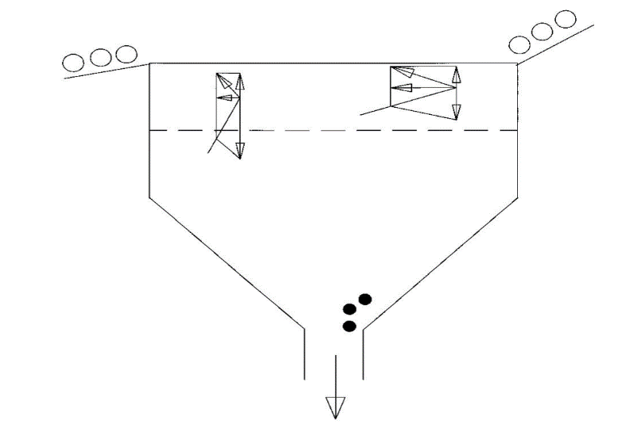
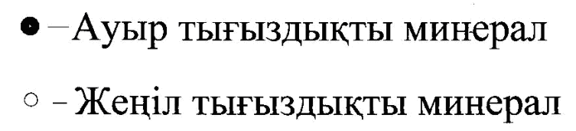
2 – сурет. Отсадкалауда әртүрлі тығыздықты минерал
түйіршіктеріне күштердің әрекет ету схемасы:
– ауыр тығыздықты минерал; о – жеңіл тығыздықты минерал.

Төменгі қабатқа жиналып шығатын өнім ауыр фракция, ал үстіңгі қабатқа жиналатын өнім жеңіл фракция деп аталады. Егер кен байытылса ауыр фракция концентрат ретінде алынады. Себебі құрамында бағалы зат бар минералдың көбінің тығыздығы тау жыныс минералдарының тығыздығынан артық болады. Егер көмір байытылса жеңіл фракция концентрат ретінде алынады. Себебі көмірдің тығыздығы (1,2-1,4) барлық минералдардың тығыздығынан аз.
Отсадка процесінің (сол сияқты басқада барлық байыту процестерінің) тиімділігі концентратқа шығатын бағалы заттың шығымымен ғана емес, сонымен оған «бөтен» минералдар көп не аз шығуымен анықталады. Отсадканың тиімділігіне бірден-бір әсер ететі фактор – оған түсетін бастапқы заттың (кен не көмір) ірілігі. Әдетте, бастапқы заттың ірілігі артқан сайын процестің тиімділігі өседі. Керісінше, оның ірілігі төмендеген сайын процестің тиімділігі төмендейді. Сондықтан ұсақ зат отсадкаланғанда процестің тиімділігін жоғарылату үшін арнаулы жағдай жасалынады: тордың үстіне тығыздығы бастапқы зат ішіндегі ауыр минералдардың тығыздығынан аз, ал жеңіл минералдың тығыздығынан жоғары арнаулы зат түйіршіктері салынады. Ол зат жасанды төсеніш деп аталады. Оның түйіршіктерінің диаметрі тордың тесігінің диаметрінен үлкен болуы керек. Енді оның атқаратын рөлін қарастырайық. Төсеніш түйіршіктеріне де жоғарыда көрсетілген күштер әсер етеді. Соның нәтижесінде төсеніш түйіршіктері тығыздықтарына сәйкес жеке қабат жасайды. Ол қабат ауыр және жеңіл фракциялар жасайтын қабаттардың аралығына орналасады. Соның нәтижесінде жоғарғы қабаттағы (жеңіл фракция) түйіршіктердің төменгі қабатқа өтуі қиындайды да ауыр фракция (концентрат) сапасы артады. Астыңғы қабатқа төсеніш арқылы тек ауыр түйіршіктер ғана өтеді. Жасанды төсеніш ретінде әртүрлі заттар қолданылады.
Олар минералдар, табиғи және жасанды заттар болуы мүмкін. Тек ол заттың тығыздығы байытылатын кен құрамындағы минералдардың тығыздығына айрықша болса болады.

Гравитациялық байытудың технологиялық сұлбалары

Пайдалы қазбалардың қай түрі болмасын байыту процесінде бірнеше не көптеген операциялардан өткізіледі. Демек, кеннен (сол сияқты көмірден де) тек бір операция ғана жүргізіп ақырғы өнімдер (концентрат және қалдық) алу қиын. Қолданылатын байыту операцияларының қажеттігі және саны бастапқы байытылатын заттың қасиеттеріне байланысты.
3–суретте кеннің концентрациялау столдарында байытылғанда қолданылатын үлгі схема түрі келтірілген.
Ұнтақталған кен камералық гидроклассификаторда бірдей шөгу принципімен төрт не бес класқа бөлінеді. Әр ірілікті класс сол ірілікке сай режимде жұмыс істейтін концентрациялау столына түседі. Әр столдан екі не үш өнім алынады. Бірінші вариант – басқы столадарда екі өнім алынады. Егер қалдық ақырғы өнім ретінде алынса, концентраттың сапасы төмен болады да, ол оған бағалы зат бөлу дәрежесі жоғары болады. Сондықтан концентрат тазалау операцияларына түседі. Соның нәтижесінде сапалы концентрат және екі аралықты өнім алынады. Ақырғы аталған өнім қосымша ұнтақталғаннан кейін қайтадан байыту процесіне түседі. Екінші вариант – басқы столдарда тағы екі өнім алынады: ақырғы өнім ретінде жоғары сапалы концентрат және құрамында бағалы зат үлесі жоғары қалдық. Соған байланысты қалдық қосымша уақталады да қайта байытылады. Үшінші вариант – басқы столдардан үш өнім алынады: ақырғы өнімдер ретінде концентрат және қалдық, ал екі аралық өнім ретінде бөлінген зат қосымша ұнтақталып, қайта байытылады. 3 – суретте столдарда байыту технологиясының үшінші вариантының ең қарапайым түрі келтірілген.
Егер кен ірі сеппелі болса байыту технологиясы белгілі мөлшерге дейін ұсату процесінен кейін жүргізіледі. Мұндай жайда байыту отсадка процесін қолданудан басталады. Ұсақталған кен (5–50 мм) елеуіштерде ірілік кластарға бөлінеді. Әр класс жеке отсадкалау машиналарына түседі. Отсадкалау технологиялық процестері де жоғарыда сипатталған варианттармен жүргізіледі. Айта кететін жай – кен, әсіресе түсті металл кендері, ірі сеппелі түрде сирек кездеседі. Соған байланысты ұсатылған кеннен концентратты ақырғы өнім ретінде алу қиын.

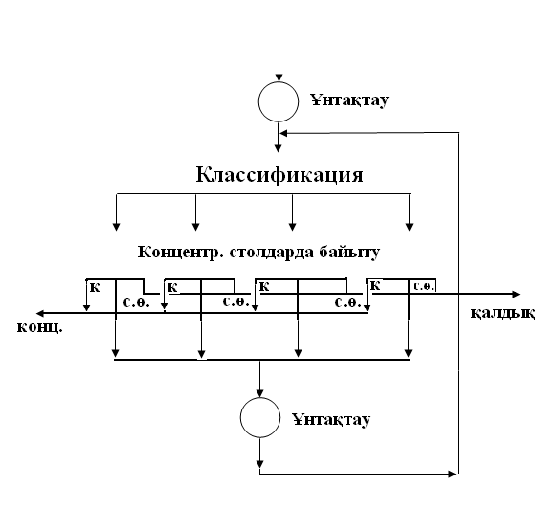
3 – сурет. Жыйнағыш столдарда кен байыту
технологиясының мысалды схемасы

Сондықтан көпшілік жағдайда бастапқы отсадкалау машиналарынан алынатын концентрат уақталады. Уақталу дәрежесіне қарай одан әрі не отсадкалау машиналарында не концентрациялау столдарында байытылады. Осы айтылған жайдан шығарылатын қорытынды: кендер байытылғанда отсадкалау қолданылса, оған қосымша басқа да гравитациялық процесс түрлері қолданылып отырады. 4 – суретте отсадкалап байыту технологиясының тек бір варианты ғана келтірілген.

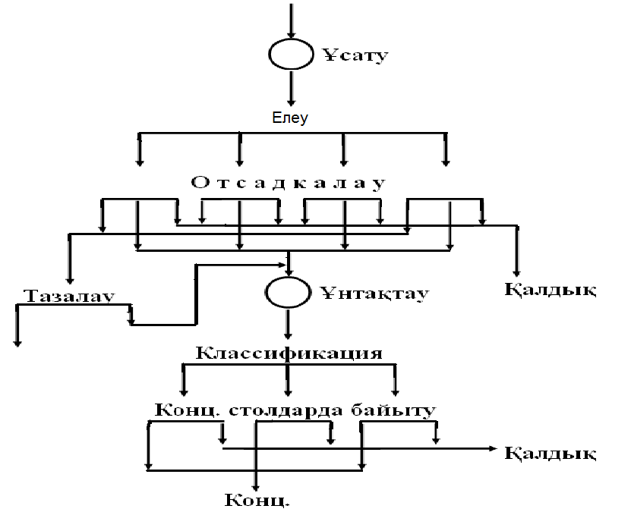

4 – сурет. Отсадкалаумен кен байыту технологиясының
мысалды схемасы
5–суретте мысал ретінде ірілі-ұсақты сеппелі кенді әртүрлі гравитациялық процестерді қолданып байытудың технологиялық схемасы келтірілген. 100 мм-ге дейін ұсатылған кен екі ірілік кластарға бөлінеді: -100+12 және -12+0 мм. Ірі клас (-100+12) ауыр суспензияда байытылып даяр алынады. Ауыр фракция тығыздығы жоғарылатылған екінші суспензиядан одан даяр концентрат бөлінеді. Алынған жеңіл фракция 12 мм-ге дейін ұсатылып (оған бастапқы бөлінген -12+0 класы қосылады) екі ірілік кластарға бөлінеді: -12+5 және -5+0 мм. Олардың әрқайсысы отсадка процесімен байытылып даяр концентраттар (ауыр фракциялар) алынады да, жеңіл фракциялары қосылып ұнтақталғаннан кейін концентрациялау столдарында және винтті бөлгіштерде байытылады. Демек, кеннің сеппелігінің ірілігіне қарай гравитациялық процестердің әртүрлі комбинациялары қолданылуы мүмкін. Олардың тиімді варианттарын таңдау алдын-ала көптеген ғылыми-зерттеу жұмыстарын жүргізу арқылы анықталады.

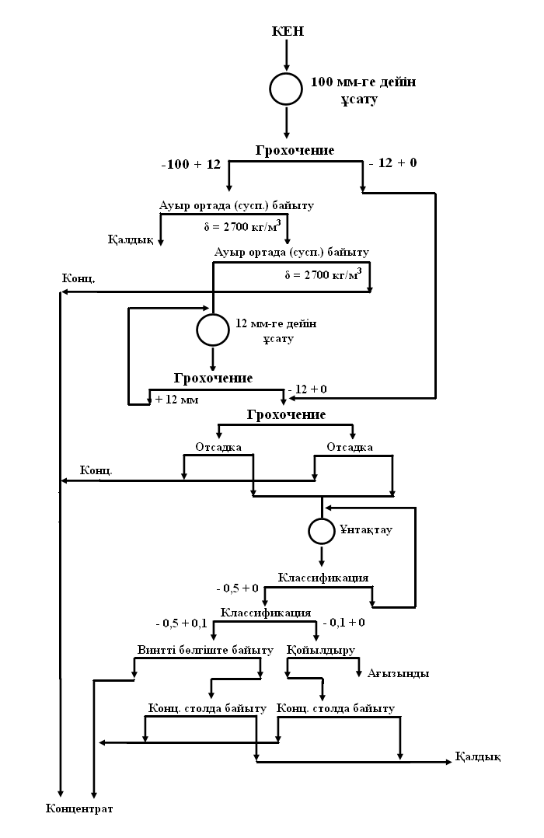

5 – сурет. Кенді бірнеше гравитациялық процестерді қолданып
байыту технологиясының мысалды схемасы
Ауыр суспензияда байытуда қойылатын мақсаттар бесінші параграфта сипатталды. Ұсақ сеппелі кен байытылғанда бұл процестен тек жеңіл фракция ақырғы өнім (қалдық) ретінде алынады. Ауыр фракция алдын – ала жасанды байытылған кен ретінде кейін ұсақтау, ұнтақтау және одан ары байыту процестеріне түсіп даяр концентрат және қалдықтар алынады. Тек көмір байытылғанда әр фракция ақырғы өнім ретінде алынады: жеңіл фракция (көмір) концентрат, ал ауыр фракция (тау жыныс минаралдары және басқа қосымшалар) қалдық болып саналады.

